UD2: ejercicio de virtual host
- Vamos a configurar el Ubuntu Server de nuestro Virtual Box para que tenga dos interfaces de red: Uno en modo Host-only Networking (adaptador solo anfitrión) y otro como Red NAT (configurada en las preferencias, red 10.0.2.0/24 por ejemplo).

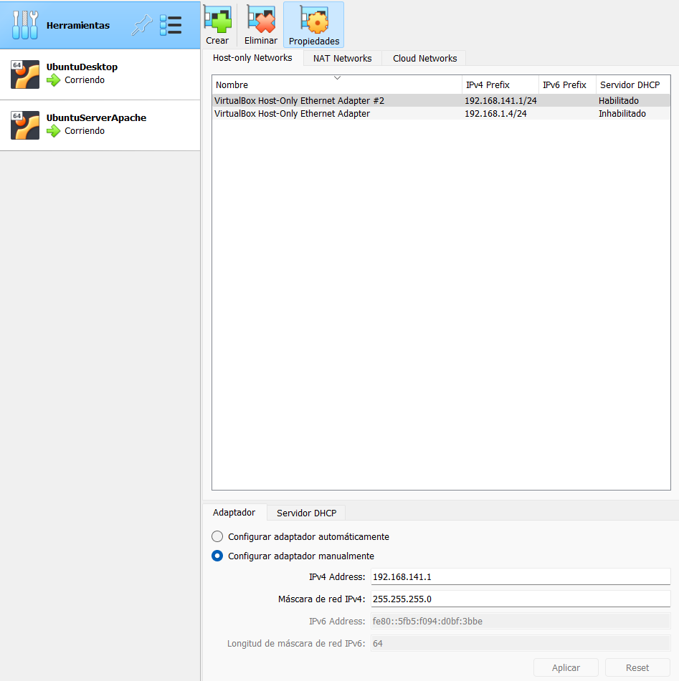
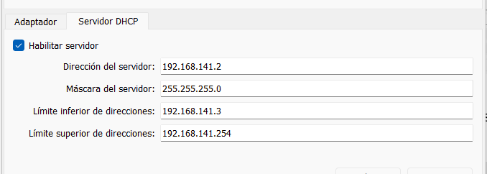
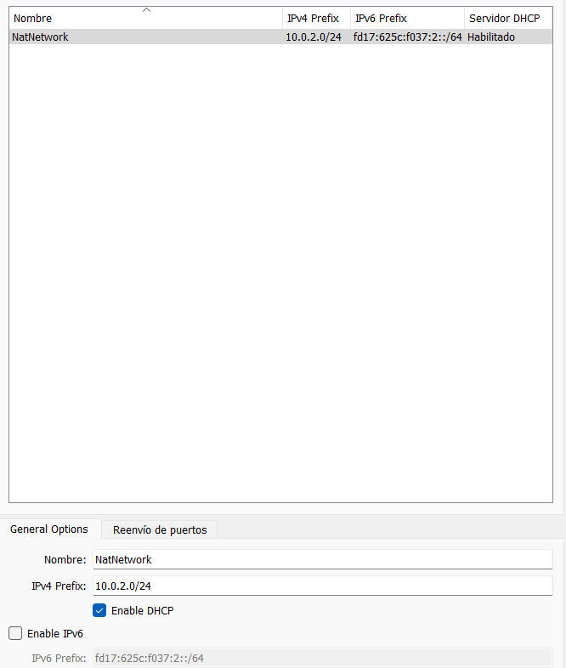
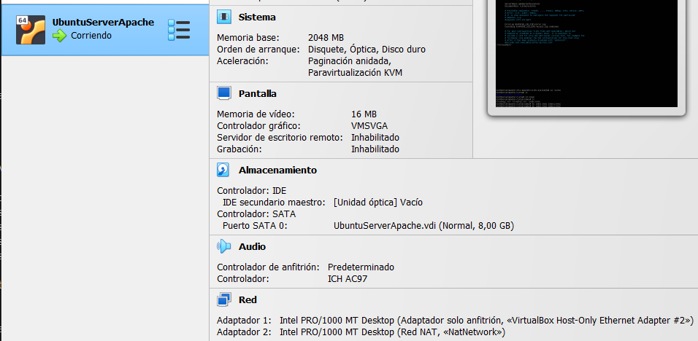

- Instalamos un Ubuntu Desktop en otra máquina virtual que tenga solamente Red NAT.
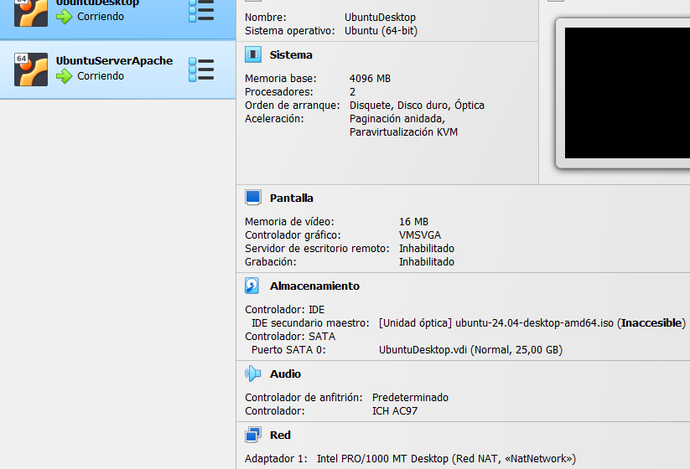
- Cuando esté bien configurado, vuestro Windows se podrá comunicar con el Ubuntu Server, y éste con vuestro Windows y con el Ubuntu Desktop (comprobadlo con pings)
Server
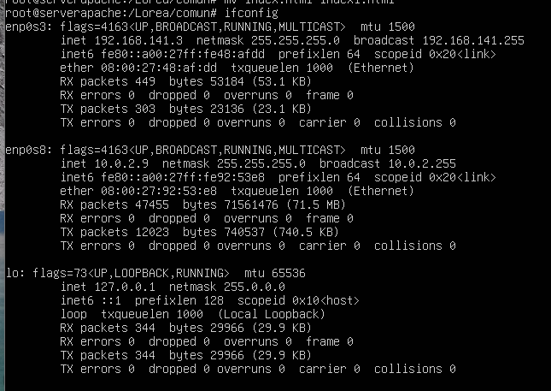
Desktop
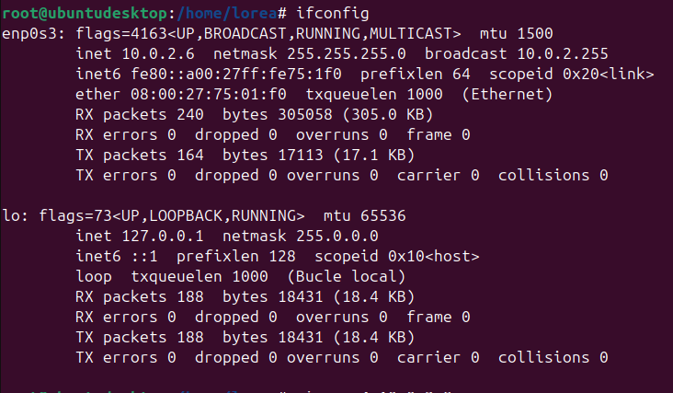

Ping Desktop-Server
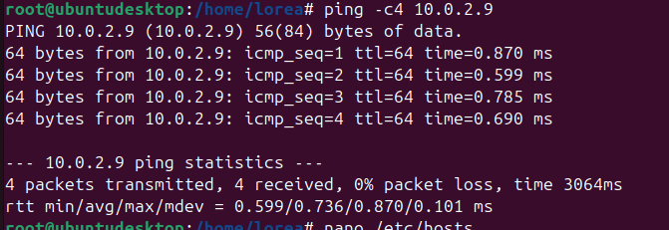
Ping Server-Desktop
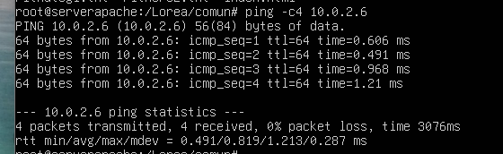

Ping Windows-Server
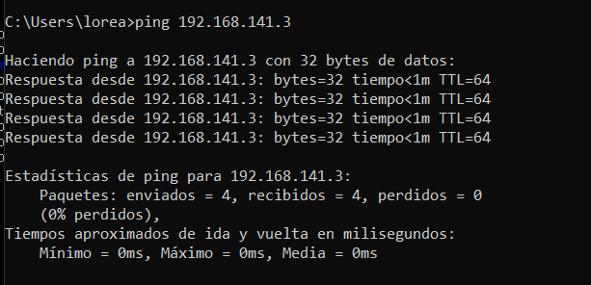
Ping Server-Windows
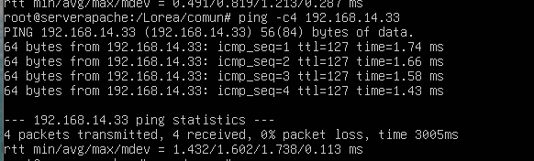
- En el servidor web el contenido de cada virtual host irá en una carpeta dentro del directorio /"vuestroNombre". Mirad un ejemplo en apache2.conf de cómo hacerlo.

mkdir /Lorea
mkdir /Lorea/comun
mkdir /Lorea/interna
mkdir /Lorea/externa

- Tendremos 3 virtual host: interna, externa, común. El contenido de las mismas es irrelevante, pero tienen que diferenciarse para saber a cuál estamos accediendo.

nano /Lorea/comun/index.html

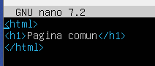

nano /Lorea/interna/index.html

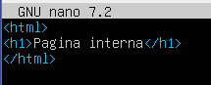

nano /Lorea/externa/index.html

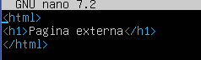

- interna solamente será accesible desde la interfaz de la red interna en el puerto 80, es decir, desde el Ubuntu Desktop. externa solamente será accesible desde vuestro Windows y el puerto 80. común será accesible desde ambas máquinas, pero desde el puerto 8080 solamente

nano /etc/apache2/sites-available/comun.conf

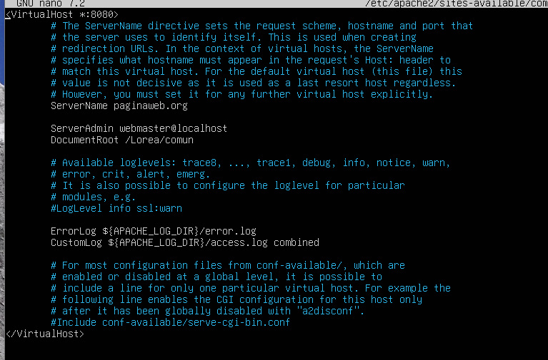

nano /etc/apache2/sites-available/interna.conf

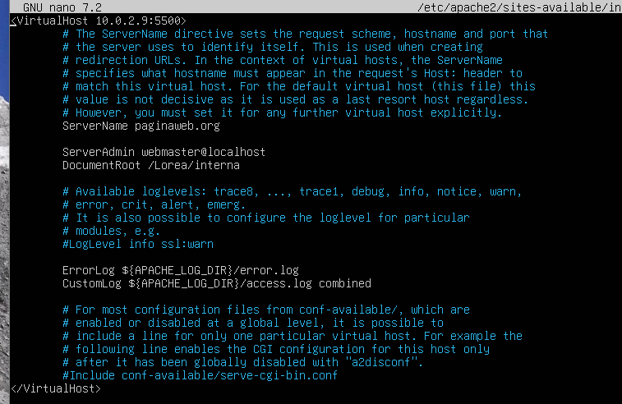

nano /etc/apache2/sites-available/externa.conf

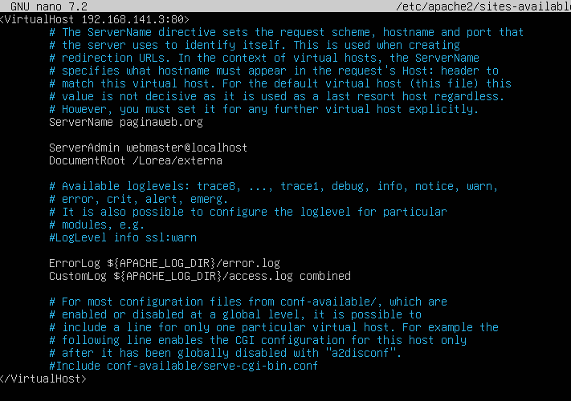

Habilitar los hosts virtuales
cd /etc/apache2/sites-available
a2ensite comun
a2ensite interna
a2ensite externa

Deshabilitar el default
a2dissite 000-default.conf

Modificar el archivo de configuración de apache2

nano /etc/apache2/apache2.conf

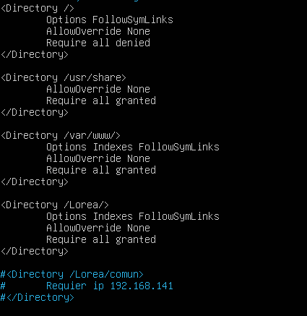

Modificar el archivo de configuración de ports

nano /etc/apache2/ports.conf

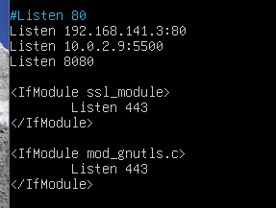

Reiniciar Apache2

systemctl restart apache2

- A las páginas (a todas) se accederá escribiendo en el navegador paginaweb.org (y el puerto si fuera necesario).

Desktop-etik frogak:

Pagina Comun
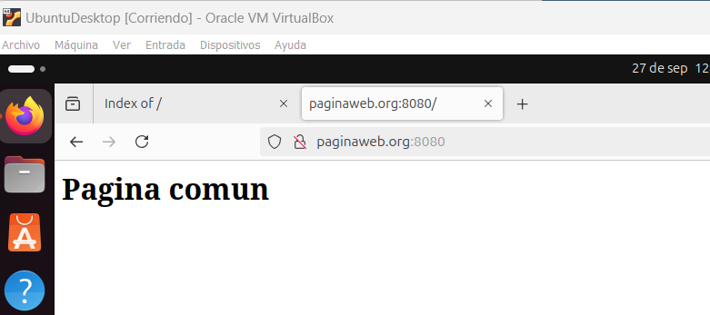

Pagina Interna
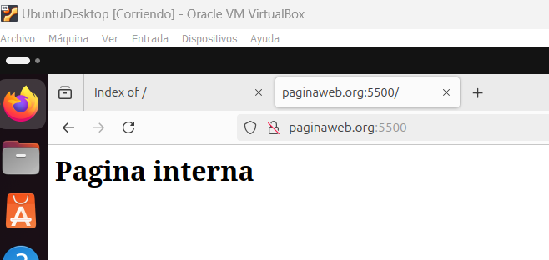

Desde Windows

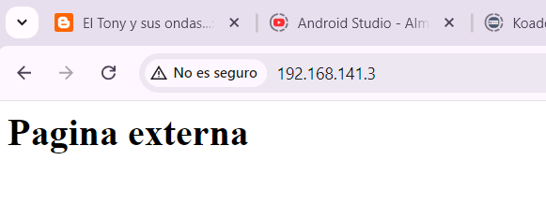
www.paginaweb.org???
- Prueba la funcionalidad de la opción Indexes para el virtual host común.
¿¿¿Si en el servidor desaparece el archivo de index.html q pasaría???Para realizar esta prueba:
cd /Lorea/comun

Crear dos fitxeros cualquiera

nano Fitxategi.txxt
nano Fitxategi2.txt

ls
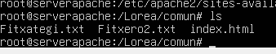
Cambiar index.html por index1.html

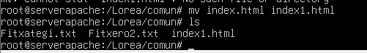

Systemctl restart apache2

Prueba desde Desktop:
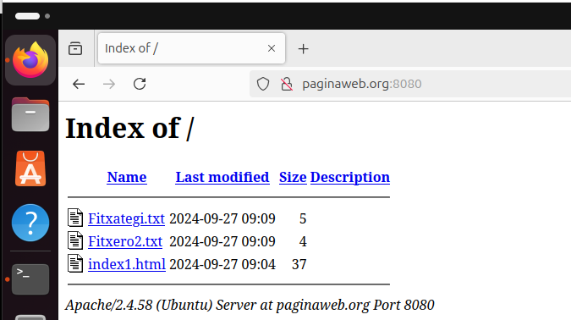
9. Prueba la funcionalidad de la directiva Require ip en el virtual host común para permitir el acceso solamente desde el Ubuntu Desktop.
nano /etc/apache2/apache2.conf
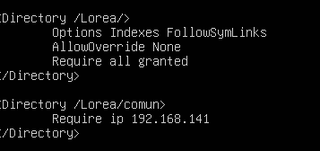
Systemctl restart apache2
Systemctl status apache2

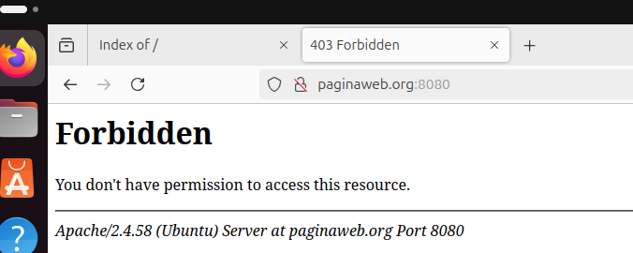
OHARRA:
Gogoratu bai Desktop eta Windows-en hosts-en aldaketa egitea:
Windows-en (gogoratu administratzaile bezala sartzea)

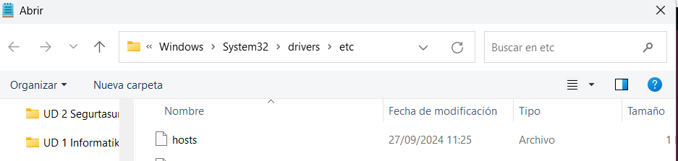
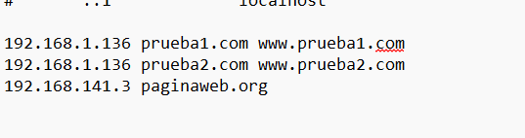

Desktop
